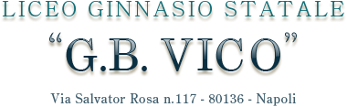
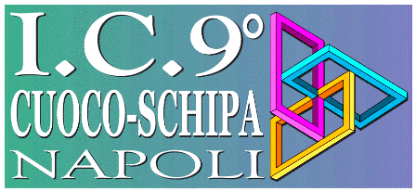

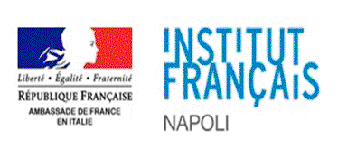
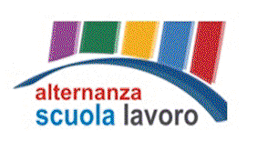

PROGETTO

Le Français pour tous! è un progetto, promosso e realizzato ai sensi dell’art.1 D.Lgs. 77/05 e della L.107 del 13 luglio 2015, che offre ad un gruppo di studenti della scuola secondaria di secondo grado l’opportunità di apprendere mediante esperienze didattiche in ambienti lavorativi, rispondendo all’esigenza di favorire i processi formativi delle giovani generazioni. La sua innovatività consiste nel creare una collaborazione fra scuole di ordini diversi, perché le attività previste portino benefici ad un più alto numero di partecipanti e si configurino come un incremento dell’offerta formativa per entrambe le scuole convenzionate.
Prevede che 12 alunni, selezionati (allegato A criteri di selezione) tra le classi quinte del liceo linguistico G.B. Vico, siano impegnati per 26 ore (8-9 ore in ciascuna classe) a titolo gratuito in uno stage nella scuola primaria al plesso Cuoco dell’I.C. 9° Cuoco-Schipa, al fine di sensibilizzare gli alunni della quarta e della quinta classe elementare alla conoscenza della cultura e della lingua francese. Dopo una giornata di formazione presso il Convitto Nazionale di Napoli a cura dell’Istituto Grenoble di Napoli, nel mese di febbraio gli studenti operano presso la scuola elementare citata, in compresenza con le insegnanti di base, per un totale di 26 ore. Quindi, per valutare l’esperienza vissuta, al termine dello stage il Grenoble promuove un incontro di verifica e rilascia agli alunni un attestato di avvenuta formazione.

